5.2方法的重载：
源代码：（备份）
public class JLab0502 {
public static void test(){
System.out.println("test() invoked");
}
public static int test(int i){
System.out.println("test("+i+") invoked");
return i;
}
public static String test(String s){
System.out.println("test("+s+s+") invoked");
return s;
}
public static void test(String s,int i){
System.out.println("test("+s+","+i+") invoked");
}
public static void test(int i,String s){
System.out.println("test("+i+","+s+") invoked");
}
public static void main(String[] args) {
// TODO Auto-generated method stub
test();
test(100);
test("test",100);
test(100,"test");
}
}
运行结果如下：
test() invoked
test(100) invoked
test(test,100) invoked
test(100,test) invoked
结果视图：
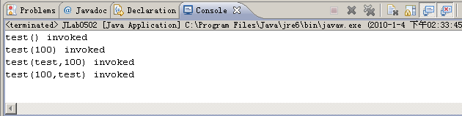

增加下面这段代码后，
public static int test(int j){
System.out.println("test("+j+") invoked");
return j;
}
Eclipse中显示的错误信息是：
Duplicate method test(int) in type JLab0502
原因是后，两个函数的原型都是一样，无法区分。重载函数的话，参数必须个数不同或者类型不同。

5.3预测输出的结果如下：
创建父类对象:
父类的构造函数

创建第一个子类对象:
父类的构造函数
子类的第一个构造函数

创建第二个子类对象:
父类的构造函数
子类的第一个构造函数

实际运行的结果截图如下：
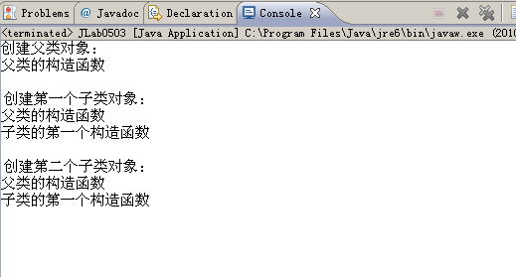

按照要求去掉后的输出为：
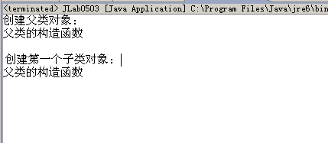

5.4
代码如下：
abstract class Pet{
protected String name;
public Pet(String n){
name = n;
}
public String getName(){
return name;
}
abstract String move();
abstract String speak();
public String toString(){
return "My pet "+name;
}
}
class Cat extends Pet{
protected int weight;
String move(){
return "run";
}
String speak(){
return "miao miao";
}
public Cat(String s){
super(s);
}
}

public class JLab0504 {
public static void main(String args[]){
Cat myCat = new Cat("Spot");
System.out.println(myCat.toString()+"\n"+"Speak:"+
myCat.speak()+"\n"+myCat.move()+""+
myCat.getName()+"\n");
}
}
截图如下：
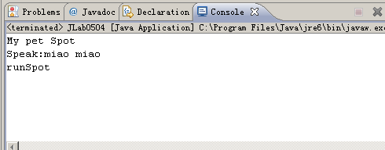

只要有抽象方法，就是要定义为抽象类，但是抽象类中可以有具体实现的方法。

5.4.3
接口定义如下：Pet.java
public interface Pet {
public String getName();
public String move();
public String speak();
public String toString();
}
Cat类定义如下:

public class JLab0504B {
public static void main(String[] args) {
Cat myCat = new Cat("Betty");
System.out.println(myCat.toString()+"\n"+"Speak:"+
myCat.speak()+"\n"+myCat.move()+""+
myCat.getName()+"\n");
}

}
class Cat implements Pet{
protected String name;
public Cat(String n){
name = n;
}
public String getName(){
return name;
}
public String move(){
return "run";
}
public String speak(){
return "miao miao";
}
public String toString(){
return "my Pet " + name;
}
}
最终的输出结果如下:
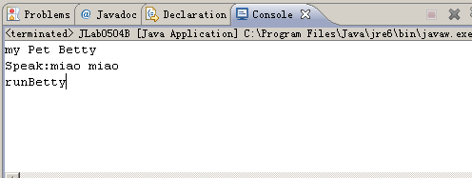

必须要放在包下面，就是要有mypg的文件夹下面防止package。
然后在另外含有main的类中，可以放在不同的下面，不过需要导入。
就是import进去，注意是import进去mypg下面的类。所以是import mypg.*;导入所有的。
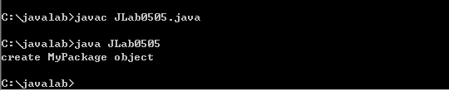

移动后出现错误信息如下：
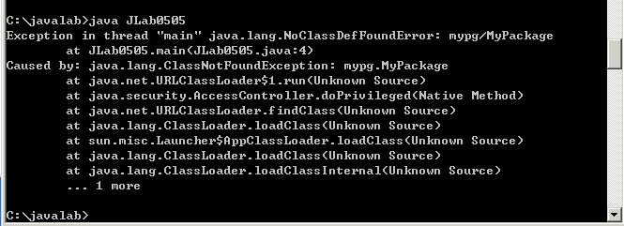

5.6综合训练：
import java.lang.Math;

public class Circle extends Shape{
public double radius;
public Circle(double r){
radius = r;
}
public String getName(){
return "Circle";
}
public double area(){
return Math.PI * radius * radius;
}
public double perimeter(){
return 2 * Math.PI * radius;
}
}

import java.lang.Math;

public class Oval extends Shape{
public double longradius; //长轴
public double shortradius; //短轴
public String getName(){
return "Oval";
}
public double area(){
return Math.PI * longradius * shortradius / 4;
}
public double perimeter(){
return Math.PI * (1.5 *(longradius + shortradius)-
Math.sqrt(longradius * shortradius));
}
public Oval(double m,double n){
longradius = m;
shortradius = n;
}
}

public abstract class Shape {
public abstract double area();
public abstract double perimeter();
public abstract String getName();
}

public class Triangle extends Shape{
public double width;
public double height;
public String getName(){
return "Triangle";
}
public Triangle(double w,double h){
width = w;
height = h;
}
public double area(){
return width * height;
}
public double perimeter(){
return 2 * (width + height);
}
}

import java.lang.Math;

public class Triple extends Shape{
public double line; //定义等边三角形的边
public Triple(double l){
line = l;
}
public String getName(){
return "Triple";
}
public double area(){
return Math.sqrt(3) * line * line / 4;
}
public double perimeter(){
return 3 * line;
}
}

public class JLab0506 {
public static void main(String[] args) {
Triangle myTriangle = new Triangle(12.0,6.0);
System.out.println("name: "+ myTriangle.getName());
System.out.println("area: " +myTriangle.area());
System.out.println("perimeter:"+myTriangle.perimeter());
Triple myTriple = new Triple(6.0);
System.out.println("name: "+ myTriple.getName());
System.out.println("area: " +myTriple.area());
System.out.println("perimeter:"+myTriple.perimeter());
Oval myOval = new Oval(6.0,8.0);
System.out.println("name: "+ myOval.getName());
System.out.println("area: " +myOval.area());
System.out.println("perimeter:"+myOval.perimeter());
Circle myCircle = new Circle(6.0);
System.out.println("name: "+ myCircle.getName());
System.out.println("area: " +myCircle.area());
System.out.println("perimeter:"+myCircle.perimeter());
}

}

结果如下：
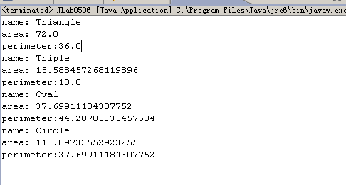

根据初始化的结果，上面的输出就是正确的。

